**Rowery elektryczne mtb full - zalety e rowerów**

**W naszym artykule znajdziesz odpowiedź na pytanie jakie zalety posiadają rowery elektryczne mtb full. Jeśli ta kwestia Cie interesuje, zachęcamy do lektury blogposta.**

**Rowery elektryczne mtb full - czy warto kupić rower?**

Czy warto kupić [rowery elektryczne mtb full](https://smartrowery.pl/rowery-elektryczne/mtb-rowery-elektryczne/full/) i jakie możemy czerpać korzyści z ich posiadania? Tłumaczymy w naszym artykule.

**Rowery elektryczne i ich zalety**

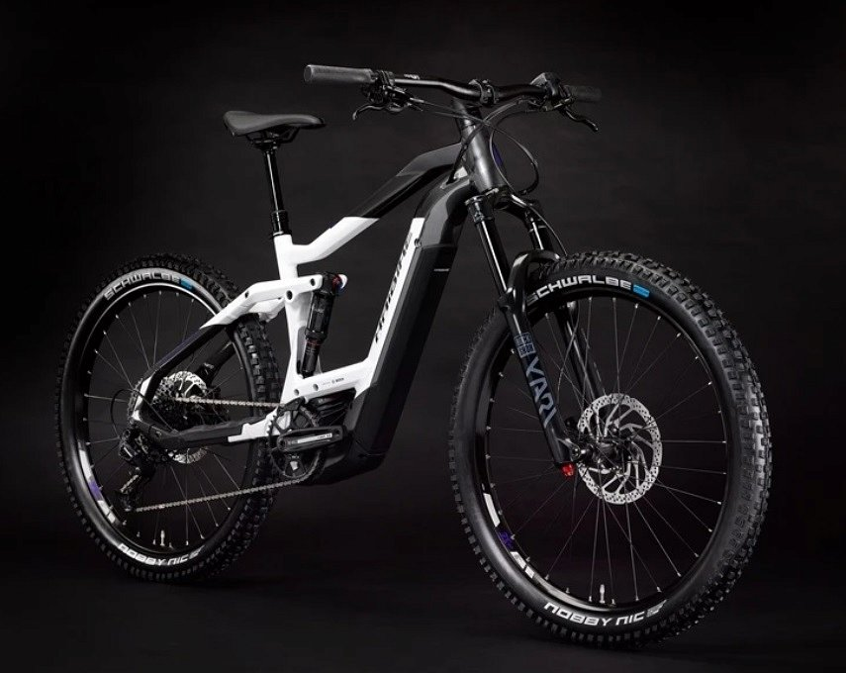

Jazda na e-rowerze przypomina jazdę zwykłym rowerem z dodatkowym doładowaniem silnika elektrycznego. A posiadanie tego silnika ze wspomaganiem pedału ma wiele zalet. Jazda na rowerze elektrycznym to świetne ćwiczenie sercowo-naczyniowe, które może pomóc w budowaniu wytrzymałości i mięśni. Pedałowanie sprawia, że spalamy kalorie, nawet jeśli rower posiada doładowanie silnika elektrycznego. Wspomaganie pedałowania pomaga na wzgórzach, wzniesieniach i nierównym terenie, umożliwiając płynniejszą jazdę, zmniejszając w ten sposób obciążenie stawów. Co więcej, **rowery elektryczne mtb full** sprawiają, że jazda na rowerze jest bardziej dostępna dla każdego. Posiadacze e rowerów chętniej to uprawiają kolarstwwo, ponieważ jest to łatwiejsze. Wykonują trening przy mniejszym wysiłku z zachowaniem jego zdrowotnych aspektów.

**Rowery elektryczne mtb full w Smart Rowery**

Gdzie można kupić *rowery elektryczne mtb full*? Są dostępne miedzy innymi w sklepie online Smart Rowery tak jak inne modele rowerów w tym górskie czy trekkingowe.